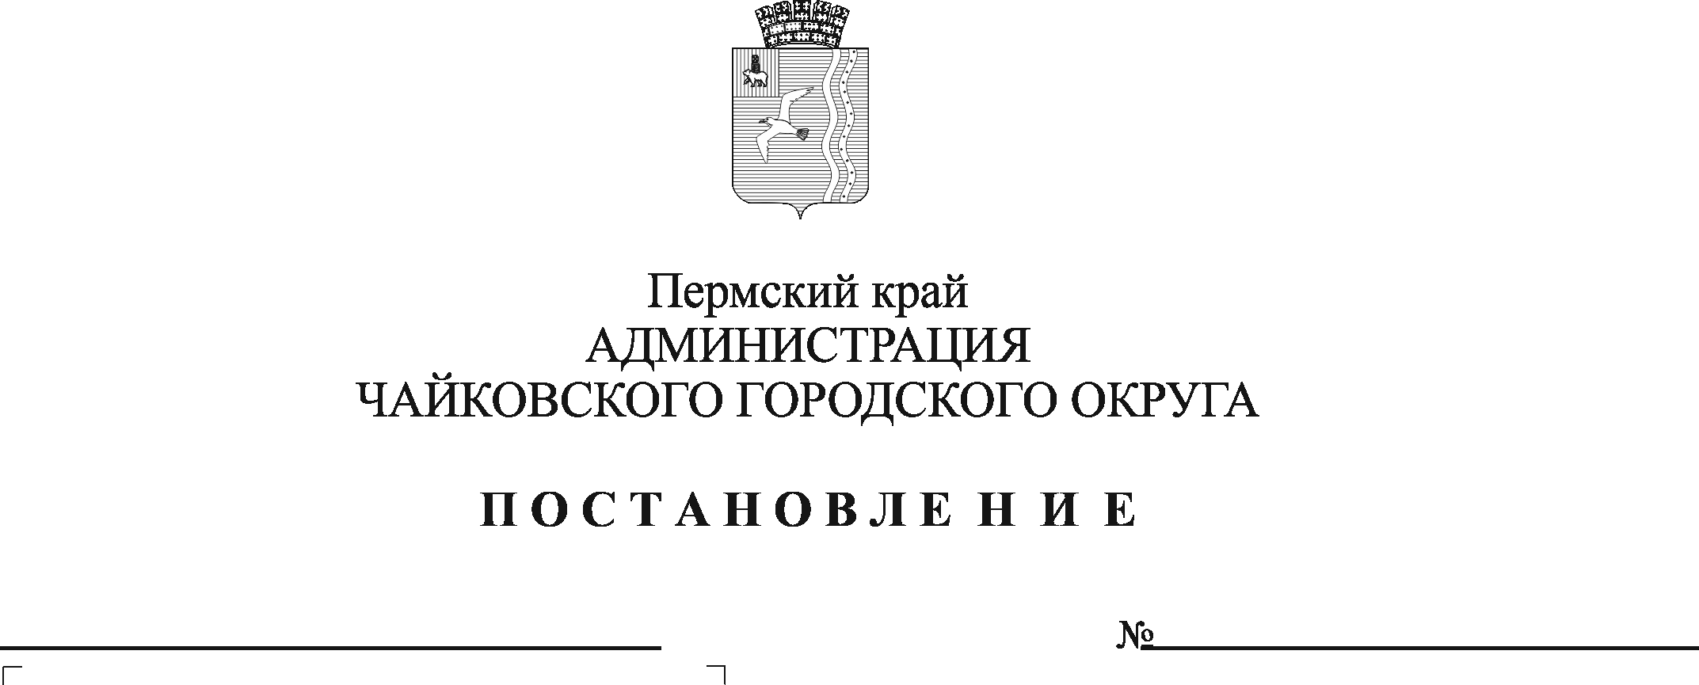
О внесении изменений в постановление администрации Чайковского городского округа от 09.02.2023 № 109

В соответствии с федеральными законами от 12 января 1996 г. № 8-ФЗ «О погребении и похоронном деле», от 6 октября 2003 г. № 131-ФЗ «Об общих принципах организации местного самоуправления в Российской Федерации», Указом Президента Российской Федерации от 29 июня 1996 г. № 1001 «О гарантиях прав граждан на предоставление услуг по погребению умерших», постановлением Правительства Российской Федерации от 30 января 2023 г. № 119 «Об утверждении коэффициента индексации выплат, пособий и компенсаций в 2023 году», указом губернатора Пермского края от 17 марта 2006 г. № 39 «Об утверждении Порядка возмещения стоимости гарантированного перечня услуг по погребению и выплаты социального пособия на погребение за счет средств бюджета Пермского края», Уставом Чайковского городского округа
ПОСТАНОВЛЯЮ:
- Внести изменения в постановление администрации Чайковского городского округа от 9 февраля 2023 г. № 109 «Об установлении стоимости услуг, предоставляемых согласно гарантированному перечню услуг по погребению»:
  - в преамбуле после слов «Указом Президента Российской Федерации от 29 июня 1996 г. № 1001 «О гарантиях прав граждан на предоставление услуг по погребению умерших» дополнить словами «постановлением Правительства Российской Федерации от 30 января 2023 г. № 119 «Об утверждении коэффициента индексации выплат, пособий и компенсаций в 2023 году»;
  - пункт 1 изложить в следующей редакции:
«1. Установить с 1 февраля 2023 г. стоимость услуг:
  - по погребению, предоставляемых согласно гарантированному перечню услуг по погребению, согласно приложению 1 к настоящему постановлению;
  - по погребению, предоставляемых согласно гарантированному перечню услуг по погребению умерших (погибших), не имеющих супруга, близких родственников либо законного представителя умершего, согласно приложению 2 к настоящему постановлению.»;
  - дополнить приложением 2 согласно приложению к настоящему постановлению.

2. Опубликовать постановление в газете «Огни Камы» и разместить на официальном сайте администрации Чайковского городского округа.

3. Постановление вступает в силу после его официального опубликования и распространяется на правоотношения, возникшие с 1 февраля 2023 г.

Глава городского округа-

глава администрации

Чайковского городского округа Ю.Г. Востриков

Приложение

к постановлению администрации Чайковского городского округа

от _______________ № _______

Стоимость услуг по погребению, предоставляемых согласно гарантированному перечню услуг по погребению умерших (погибших), не имеющих супруга, близких родственников либо законного представителя умершего

№ п/п | Наименование услуг | Стоимость,  руб.
1. | Оформление первичных документов, необходимых для погребения:  - гербовое свидетельство о смерти;  - справка о смерти на выплату социального пособия | Бесплатно
2. | Облачение тела | Бесплатно
3. | Предоставление и доставка предметов, необходимых для погребения:  - гроб деревянный из хвойных пород, обитый изнутри х/б тканью (с «постелькой», х/б покрывалом);  - крест деревянный с надписью | 2752,27  325,61
4. | Перевозка тела умершего от дома (морга) до кладбища на катафалке | 1140,23
5. | Погребение (копка могилы) | 4744,39
6. | Итого: | 8962,50

